**Borrador CN_06_07_CO_REC150**

**¿Por qué los volcanes están ubicados en lugares específicos del planeta?**

**Investigación en la que se utilizan mapas para contestar a la pregunta: ¿por qué los volcanes están ubicados en lugares específicos del planeta?**

**NUEVO ACTIVIDAD M102AB**

**Imagen 1**

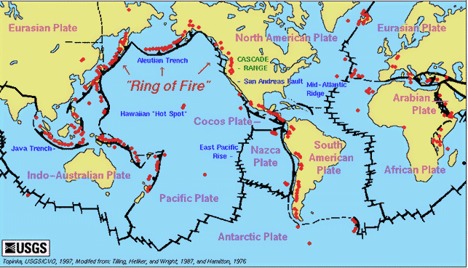<http://www.hercolubus-espana.com/volcanes/#prettyPhoto/2/> Elaborar una ilustración como esta. Con la diferencia de que no debe aparecer en ella ninguna línea negras gruesa (las delgadas de los bordes continentales sí). Eliminar también las palabras en azul. Rotularlo con el título: Imagen 2. “Mapa de los volcanes del mundo”.

Eurasian plate = Placa euroasiática (aparece en dos lugares)

Indo – australian plate = Placa indo – australiana

Pacific plate = Placa del Pacífico.

Antarctic plate = Placa antártica.

Nazca plate = Placa de Nazca

Cocos plate = Placa de los Cocos

North American Plate = Placa norteamericana

South American Plate = Placa Suramericana

Arabian Plate = Placa arábiga

African Plate = Placa africana

Ring of Fire = Anillo de fuego

**Imagen 2**



<http://www.hercolubus-espana.com/volcanes/#prettyPhoto/2/> Elaborar una ilustración como esta. Con la diferencia de que no debe aparecer en ella ningún punto rojo. Eliminar también las palabras en azul. Rotularlo con el título: Imagen 1. “Mapa de las placas tectónicas”.

Cambiar las palabras en morado de la siguiente manera:

Eurasian plate = Placa euroasiática (aparece en dos lugares)

Indo – australian plate = Placa indo – australiana

Pacific plate = Placa del Pacífico.

Antarctic plate = Placa antártica.

Nazca plate = Placa de Nazca

Cocos plate = Placa de los Cocos

North American Plate = Placa norteamericana

South American Plate = Placa Suramericana

Arabian Plate = Placa arábiga

African Plate = Placa africana

Ring of Fire = Anillo de fuego